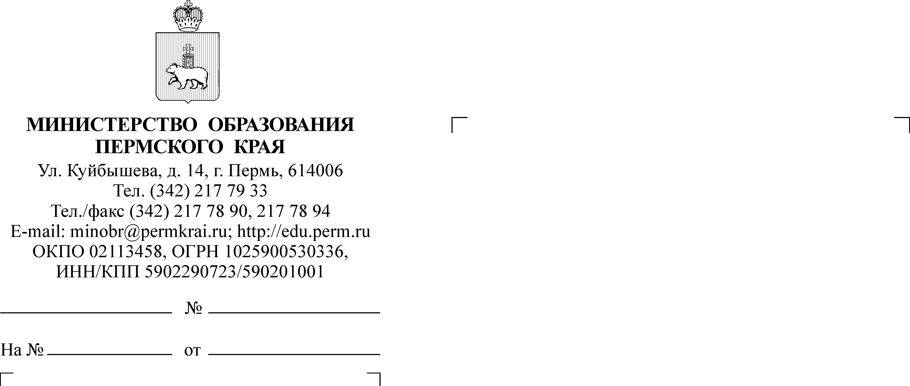
Л.А.Молош
217 79 39
18.10.2010
СЭД-26-01-21-1486

Руководителям
муниципальных органов
управления образованием
(по списку)

О проведении диагностики дошкольников, не посещающих МДОУ

Уважаемые коллеги!

В соответствии с планом реализации пилотного проекта «Предоставление пособий семьям, имеющим детей в возрасте от 1,5 до 5 лет, не посещающих муниципальные дошкольные образовательные учреждения» с 20 октября по 02 декабря 2010 г. проводится 2-й этап мониторингового обследования оценки качества воспитания, обучения и развития детей от 1,5 до 5 лет, не посещающих дошкольные образовательные учреждения и получающих пособие, с целью установления соответствия уровня развития детей возрастной норме.
Информацию о наличии постоянных пунктов диагностики детей, не посещающих муниципальные дошкольные учреждения (приложение 1), необходимо направить в Министерство образования края до 26 октября 2010 г. на электронный адрес: molosh@permregion.ru.
Сводные результаты сравнительного анализа по территории, (приложение 2) для обобщения данных обследования до 02 декабря 2010 г. направить в ПКИПКРО на электронный адрес: secretary1@ipkro.perm.ru.

Приложение:
- Информация о постоянных пунктах диагностики детей, не посещающих муниципальные дошкольные учреждения, на 1 л. в 1 экз.
- Методические рекомендации к процедуре обследования на 33 л. в 1 экз.


Заместитель министра Р.А. Кассина

Приложение 2 к письму
Министерства образования
от №

Методические рекомендации к процедуре обследования

- Процедура психолого-педагогического обследования детей раннего и дошкольного возраста должна давать сведения о сформированности отдельных показателей развития детей и содержать общий вывод об уровне их целостного развития. Для проведения обследования рекомендованы валидные диагностические методики (приложение №5 к методическим рекомендациям).
- Обследование может проводиться в образовательном учреждении, реализующем основную общеобразовательную программу дошкольного образования, специальных диагностических центрах, психолого-медико-педагогических комиссиях, консультационных центрах, научно-исследовательских учреждениях, в штат которых включены педагоги, имеющие знания дошкольной педагогики и психологии и владеющие специальными диагностическими методиками.
- Проводить обследование должен педагог (педагог-психолог, воспитатель, методист и другие педагогические работники), владеющий: технологиями проведения диагностического обследования; процедурами первичной обработки и анализа данных; методами выявления проблем в развитии детей, методами интерпретации данных обследования; методами составления заключения по результатам обследования.
- Обследование должно проводиться с согласия родителей. Родители должны присутствовать при обследовании.
- До проведения обследования ребенка педагог беседует с родителем по анкете (может заполняться заранее). По результатам ответов на вопросы делаются выводы о развитии ребенка и формулируются устные рекомендации.
- Проведение обследования не должно нарушать нормативные правовые акты, правовые и этические нормы.
- Обследование должно проводиться в спокойной, доброжелательной обстановке.
- В процессе обследования детей раннего возраста педагогами изучаются речевое и сенсорное развитие детей.
- В процессе обследования детей дошкольного возраста изучается познавательное развитие детей.
- Обследование детей проводится индивидуально с каждым ребенком. Желательно, чтобы при проведении обследования у педагога был подготовленный помощник. Педагог проводит процедуру обследования в форме дидактической игры или упражнения с ребенком.
- Помощник заносит данные исследования в фиксационную карту. Визуально оценивает состояние ребенка (внешний вид, настроение и преобладающие эмоции, особенности общения родителя и ребенка).
- Проведение обследования должно быть согласовано с режимом дня детей раннего возраста. Желательно его проводить в первой половине дня.
- Перед началом обследования необходимо установить устойчивый положительный контакт с ребенком.
- Во время обследования следует поддерживать интерес ребенка к выполняемым заданиям. Различные виды помощи ребенку необходимо строго дозировать.
- Непрерывная продолжительность обследования не должна превышать: детей от 1,5 до 2 лет 7-10 минут; детей от 2 до 3 лет 10-15 минут; детей 4-5 лет до 20 минут.
- Все, что необходимо для проведения обследования, должно быть подготовлено и разложено в определенной последовательности заранее. Все необходимые принадлежности, пособия, игры не должны лежать на столе, за которым будет работать ребенок, лучше в определенном порядке разложить их на отдельном столе.
- В ходе обследования не рекомендуется: торопить ребенка, спешить с подсказкой; показывать свое неудовольствие, неудовлетворение; подчеркивать отрицательные результаты и анализировать результаты вместе с родителями в присутствии ребенка.
- При оценке выполнения ребенком заданий необходимо учитывать, что возможно снижение результатов из-за: трудностей контактов с незнакомыми взрослыми; неспособности ребенка в незнакомой ситуации обследования сосредоточиться, сконцентрировать внимание; медлительности ребенка; усталости ребенка; плохого самочувствия ребенка.
- По результатам обследования полученные данные просчитываются, делается вывод об уровне развития детей и в корректной форме доводятся до родителей вместе с рекомендациями.
- Для того чтобы родители ушли удовлетворенными от процедуры диагностики, необходимо похвалить их за воспитание ребенка, отметить лучшие стороны развития ребенка и в мягкой форме указать на проблемные зоны в развитии.
Приложения к методическим рекомендациям

Приложение № 1
Сводная таблица баллов по уровням развития

№ | Возрастная группа | Количество баллов
№ | Возрастная группа | Высокий | Средний | Низкий
1 | 1 г. 6 мес. – 2 года | 9- 7 | 6-4 | 3 - 0
2 | 2 г. 1 мес. – 2 г.6 мес. | 9- 7 | 6-4 | 3 - 0
3 | 2 г. 7 мес. – 3 года | 9- 7 | 6-4 | 3 - 0
4 | 3 г. 1 мес. – 4 года | 21 - 15 | 14 - 8 | 7 - 0
5 | 4 г. 1 мес. – 5 лет | 21 - 15 | 14 - 8 | 7 - 0

